Teil 1: Einführung - Geschichte und Entwicklung Technologien – Allgemeine Informationen
- Was ist Informatik?
+ Eine Wissenschaft, die sich mit den theoretischen Grundlagen, den Mitteln und Methoden sowie mit der Anwendung der elektronischen Datenverarbeitung (EDV) beschäftigt, d.h. mit allen Aspekten der Informationsverarbeitung unter Einsatz von Computern einschließlich ihres Einflusses auf die Gesellschaft.
+ Systematische Verarbeitung von Informationen auf Maschinen.
+ Ein Computer ist eine programmierbare Rechenmaschine

Die Kernbereiche der Informatik im Detail

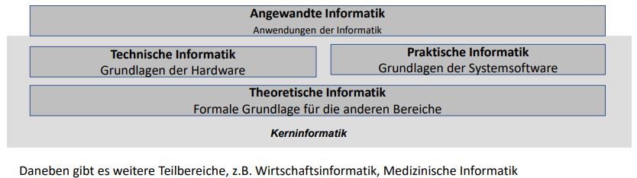

- Informatik als Wissenschaft
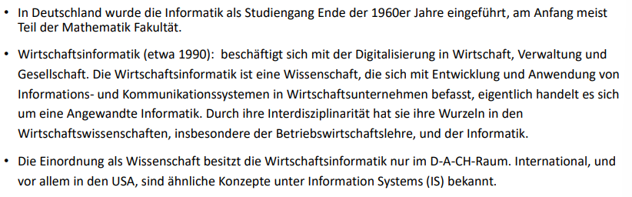

- Grundlegende Definitionen
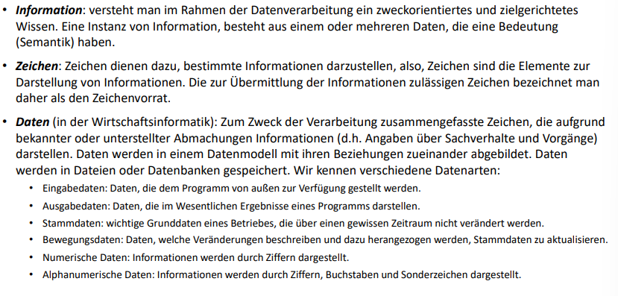

- Modellbildung
